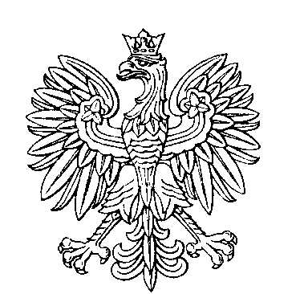

**OBWODOWA KOMISJA WYBORCZA NR 1**

**w mieście Sławków**

|  |  |  |
| --- | --- | --- |
| **SKŁAD KOMISJI:**  Przewodniczący Karolina Husarz  Zastępca Przewodniczącego Jakub Przemysław Szlęzak  CZŁONKOWIE:   |  |  | | --- | --- | | Marta Henryka Furgalińska  Daria Katarzyna Jacuńska  Milena Marta Malinowska-Jaskulska  Klaudia Szumiec | Amelia Natalia Jacuńska  Justyna Anna Kuc  Renata Maria Mazurek | |



**OBWODOWA KOMISJA WYBORCZA NR 2**

**w mieście Sławków**

|  |  |  |
| --- | --- | --- |
| **SKŁAD KOMISJI:**  Przewodniczący Elżbieta Anna Husarz-Cebo  Zastępca Przewodniczącego Agnieszka Wacława Kolesińska  CZŁONKOWIE:   |  |  | | --- | --- | | Patryk Mateusz Cieślik  Filip Łukasz Dąbek  Justyna Renata Musiej  Julia Justyna Szlęzak | Paulina Czernecka  Kacper Dominik Kuzia  Adrian Patryk Pijaj | |



**OBWODOWA KOMISJA WYBORCZA NR 3**

**w mieście Sławków**

|  |  |  |
| --- | --- | --- |
| **SKŁAD KOMISJI:**  Przewodniczący Karol Paweł Szwerc  Zastępca Przewodniczącego Jadwiga Maria Czypionka  CZŁONKOWIE:   |  |  | | --- | --- | | Katarzyna Andrasiak  Edyta Sylwia Goździk-Gugała  Magdalena Ilona Kolczyk  Justyna Barbara Szlęzak | Anna Maria Bałdys  Danuta Jaworska  Olimpia Paula Sewulok | |



**OBWODOWA KOMISJA WYBORCZA NR 4**

**w mieście Sławków**

|  |  |  |
| --- | --- | --- |
| **SKŁAD KOMISJI:**  Przewodniczący Marcin Czesław Kolczyk  Zastępca Przewodniczącego Milena Julia Skubis  CZŁONKOWIE:   |  |  | | --- | --- | | Maja Borkowska  Jarosław Marcin Jaworski  Weronika Renata Niemiec  Anna Ewa Zbieg | Urszula Ewa Gnoińska  Magdalena Joanna Marczak  Paulina Zofia Swoboda | |



**OBWODOWA KOMISJA WYBORCZA NR 5**

**w mieście Sławków**

|  |  |  |
| --- | --- | --- |
| **SKŁAD KOMISJI:**  Przewodniczący Tomasz Stanisław Szewerniak  Zastępca Przewodniczącego Mateusz Mikołaj Huptyś  CZŁONKOWIE:   |  |  | | --- | --- | | Anna Stefania Baran  Amelia Wiktoria Husarz  Oliwia Krystyna Strzelska  Dawid Bartosz Zub | Marcin Dobrzyński  Mateusz Tomasz Musiej  Edyta Katarzyna Szwed | |